Fakultet hrvatskih studija

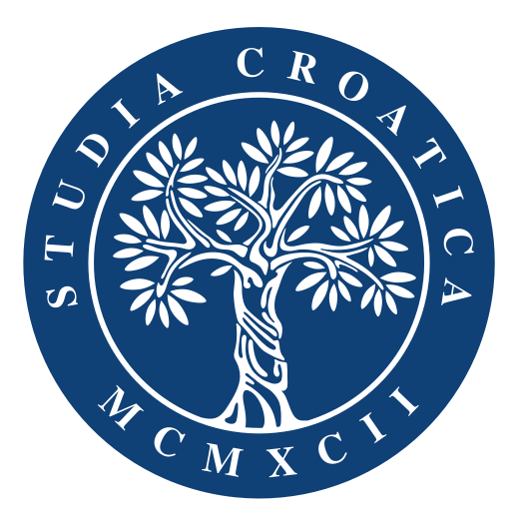

PPDMN 21. ciklus

Didaktika
Prof. dr. sc. Neven Hrvatić
Doc. dr. sc. Katarina Dadić
Martina Horvat, mag. paed.

RASPORED PREDAVANJA: PPDMN 21. ciklus
Akademska godina 2023.-2024.: 2. ljetni/semestar

Ime i prezime nastavnika: | Predmet:
Prof. dr. sc. Neven Hrvatić  Doc. dr. sc. Katarina Dadić  Martina Horvat, mag. paed. | Didaktika / Kolokvij iz Didaktike*  11. 5. 2024. subota 9-16:25 sati (FHS i na daljinu)  17. 5. 2024. petak 12-19:25 sati (FHS i na daljinu)  18. 5. 2024. subota 9-16:25 sati (FHS i na daljinu)

KONZULTACIJE
Ime i prezime nastavnika | Konzultacije | Ured | E-mail adresa
Prof. dr. sc. Neven Hrvatić  Doc. dr. sc. Katarina Dadić  Martina Horvat, mag. paed. | Srijeda 14-15 sati  i po dogovoru (na FHS-u i na daljinu) | zgrada knjižnice | nhrvatic@fhs.unizg.hr

PPDMN - ISPITNI ROKOVI
Didaktika / Kolokvij iz Didaktike

Prof. dr. sc. Neven Hrvatić
Doc. dr. sc. Katarina Dadić
Martina Horvat, mag. paed.
1. ispitni rok | 21. svibnja 2024.  17-19 sati
2. ispitni rok | 28. svibnja 2024.  17-18 sati
3. ispitni rok | 4. lipnja 2024.  17-18 sati  i po dogovoru

DIDAKTIKA

Link za predavanje:
meet.google.com/xno-tfzy-ehb
Subota, 11. svibnja 2024.
9-10 sati
Uvodno predstavljanje kolegija - Didaktika (program, studijske obveze)

Predavanje: prof. dr. sc. Neven Hrvatić
10-12 sati
Povijesni pregled Didaktike i temeljni didaktički pojmovi

Predavanje: prof. dr. sc. Neven Hrvatić
12-14 sati
Nastavne metode, oblici i postupci

14-14:25 sati
Zajedničke/individualne konzultacije

Predavanje: prof. dr. sc. Neven Hrvatić
14:25-16:25 sati
Postupci vrednovanja u nastavi i učenju

Petak, 17. svibnja 2024.

Predavanje: Martina Horvat, mag. paed.
12-14 sati
Nastava usmjerena na učenike s posebnim potrebama

Predavanje: doc. dr. sc. Katarina Dadić
14-16 sati
Planiranje, programiranje i faze nastavnoga procesa

Predavanje: doc. dr. sc. Katarina Dadić
16-18 sati
Cilj, zadatci i sadržaji nastave

18-19:25 sati
Zajedničke/individualne konzultacije (pripreme za tematsku raspravu)

Subota, 18. svibnja 2024.
9-11 sati
Predavanje: prof. dr. sc. Neven Hrvatić
Tipovi nastavnika i školsko ozračje

11-16 sati
Tematska rasprava: prikazi znanstvenih-stručnih radova

16-16:25
Upute za kolokvij/ispit
Završetak nastave

Literatura za ispit:
- Bognar, M. , Matijević, M. (2002), Didaktika. Zagreb, Školska knjiga (poglavlja: 2., 6., 7., 8., 9. i 10.)
- Cindrić, M., Miljković, D., Strugar, V. (2016), Didaktika i kurikulum. Zagreb, Učiteljski fakultet.
- Hrvatić, N. (2014.), Interkulturalno obrazovanje i europske vrijednosti, U: Hrvatić, N. (ur.), Interkulturalno obrazovanje i europske vrijednosti, Zagreb-Virovitica, Filozofski fakultet u Zagrebu - Visoka škola za menadžment u turizmu i informatici u Virovitici.
- Poljak, V. (1991), Didaktika. Zagreb, Školska knjiga.
- Previšić, V. (ur.) (2007), Kurikulum. Zagreb, Školska knjiga
Do srijede 15. svibnja 2024. potrebno je poslati prikaz (1-2 stranice - prema primjeru) znanstvenog-stručnog rada iz područja Didaktike iz nekog od pedagogijskih znanstvenih časopisa: Školski vjesnik, Život i škola, Napredak, Acta Iadertina, Bjelovarski učitelj…
Članke možete pronaći na mrežnim stranicama časopisa, kao i na:
Portalu hrvatskih znanstvenih i stručnih časopisa - Hrčak https://hrcak.srce.hr/
i Katalogu Nacionalne i sveučilišne knjižnice u Zagrebu https://katalog.nsk.hr/F?RN=803581738
A ako nećete moći pronaći odgovarajući rad - javite se e-poštom pa ćemo Vam ga poslati.
Vaše prikaze znanstvenih-stručnih radova iz područja Didaktike predstaviti ćete na tematskoj raspravi u subotu, 18. svibnja 2024. od 11 sati.
Način i sadržaj vrednovanja/ispita iz kolegija Didaktika dogovoriti će se na početku i tijekom održavanja nastave, a polaznici će dobiti prezentacije i Knjigu prikaza znanstvenih-stručnih radova.

